|  |  |
| --- | --- |
| **Nombre del Caso de Uso:** Autenticar usuario | **Nro. de Caso de Uso: 17** |
| **Actor Principal:** Usuario administrador, usuario de préstamos, usuario de mantenimiento | |
| **Objetivo:** Permite a un usuario autenticarse y poder acceder al sistema. Dependiendo del tipo de usuario accederá a unas funciones u otras del sistema. | |
| **Pre-condiciones:** Acceder a la pantalla de autenticación del sistema. | |
| **Post- Condiciones:** El usuario ha sido autenticado por el sistema. | |

**Diagramas de casos de uso relacionados:**

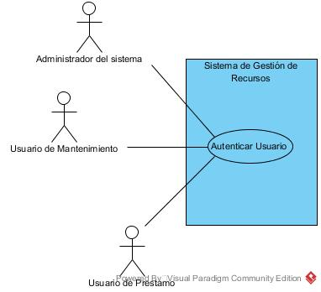

|  |  |
| --- | --- |
| **CURSO NORMAL (Camino Exitoso)** | |
| **Usuario** | **Sistema** |
| 1. Ingresa a la interfaz del sistema. | 1. Muestra la pantalla de autenticación |
| 1. Ingresa sus datos para autenticarse. | 1. Valida los datos que el usuario ha introducido |
|  | 1. Permite al usuario acceder. |
| 1. Accede al sistema |  |

|  |
| --- |
| **ALTERNATIVAS (Camino exitoso)** |
| A3. Datos erróneos  El sistema vuelve al paso 3 y pide al usuario ingresar de nuevo los datos. |

|  |
| --- |
| **EXCEPCIONES** |
| Error de sintaxis |